**Вопросы к экзамену по курсу «Математическое программирование и оптимальное управление»**

**(часть 1)**

**(2024 – 25 учебный год)**

1. **Классификация задач оптимизации. Оптимизационные критерии.**



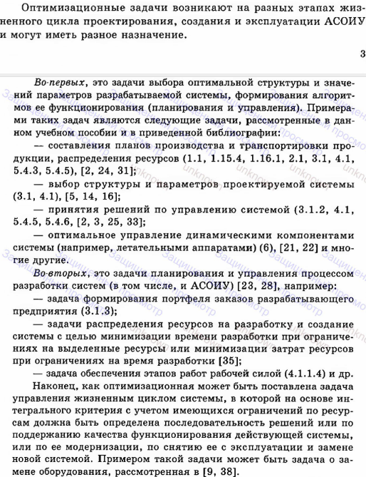

1. **Постановка задач линейного программирования. Каноническая постановка ЗЛП.**

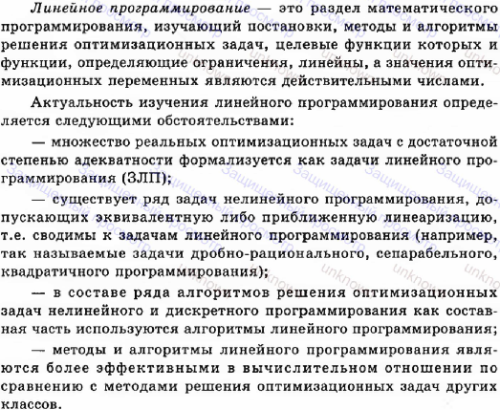

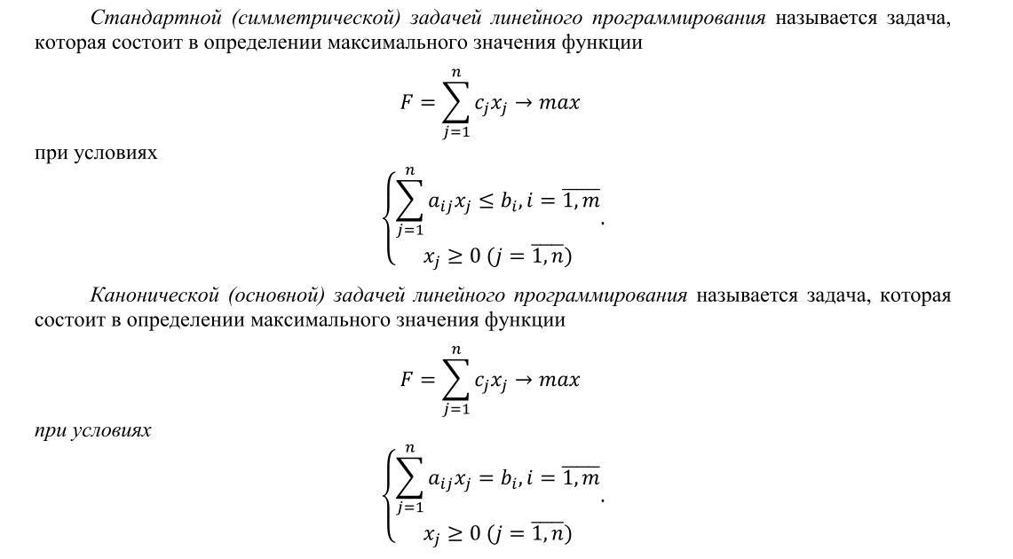

Примеры постановок задач:

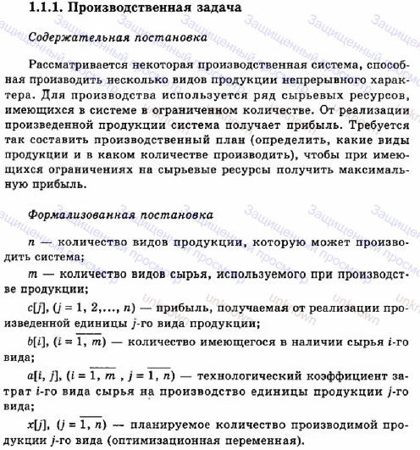

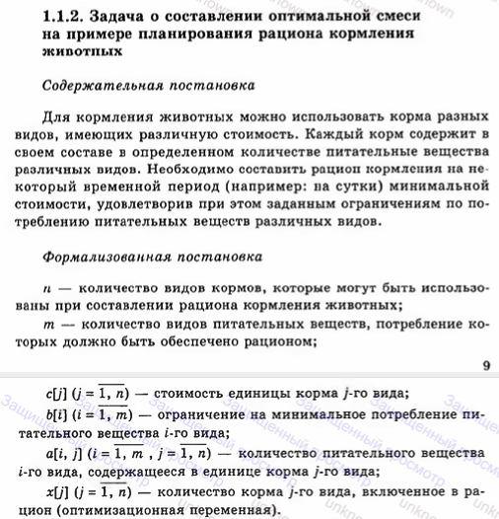

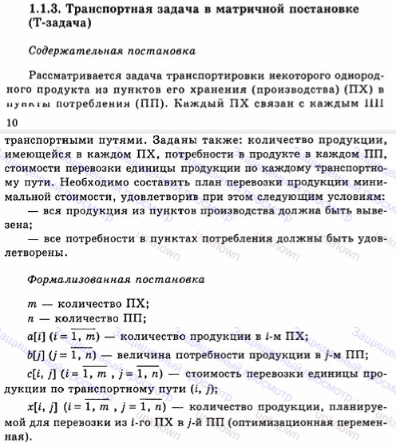

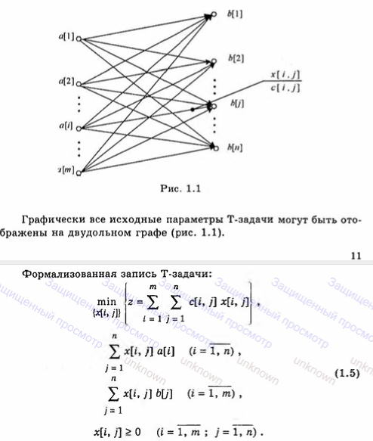

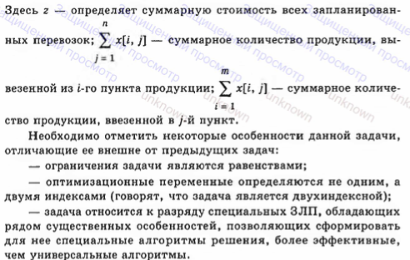

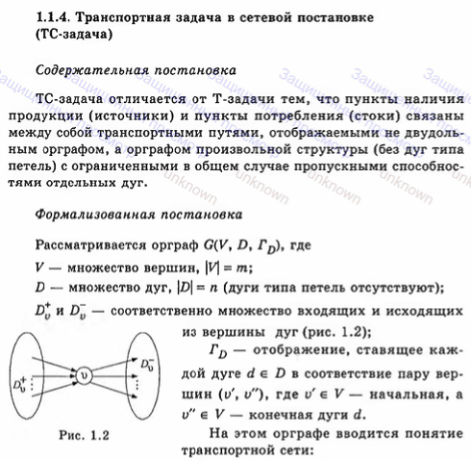

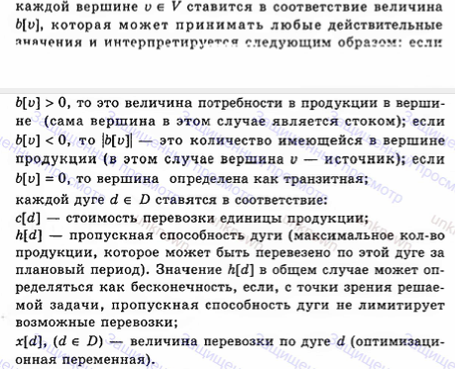

1. **Переход к постановке ЗЛП в канонической форме. Изменение знаков, переход к равенству, изменение направления оптимизации.**

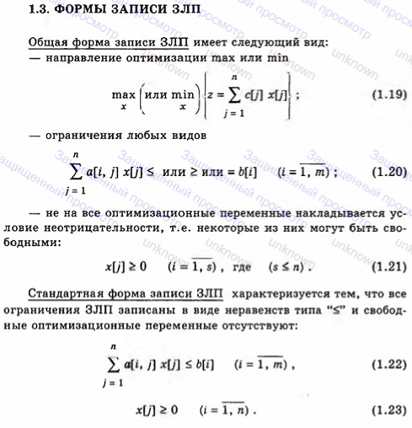

Каноническая форма:

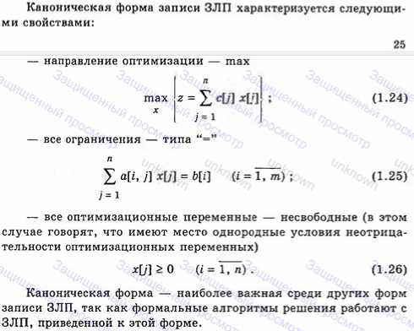

*Далее: «дополнительные неотрицательные переменные» - балансовые переменные.*

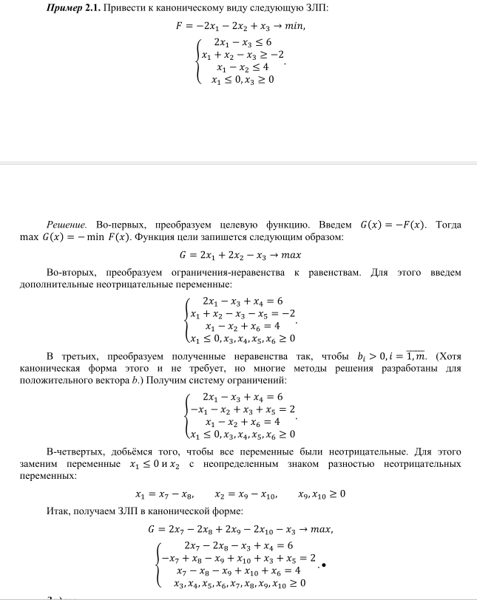

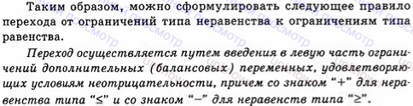

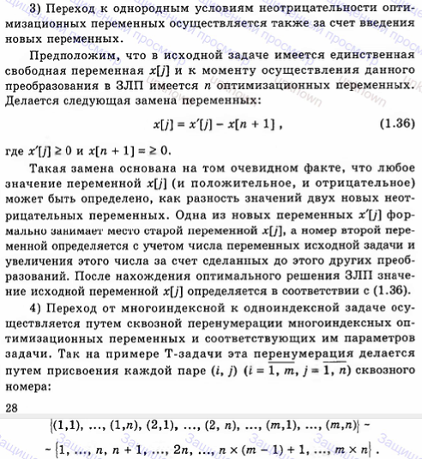

1. **Решение ЗЛП. Графический метод.**



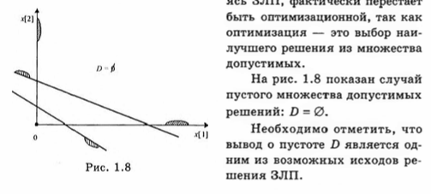

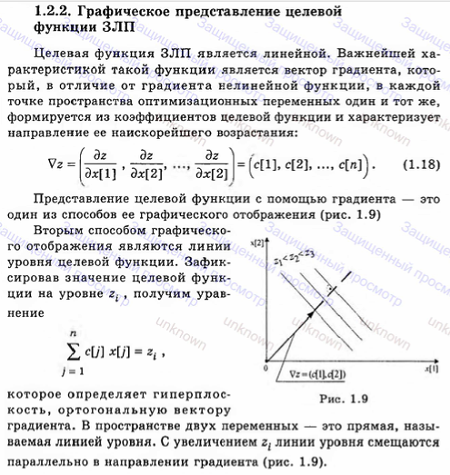

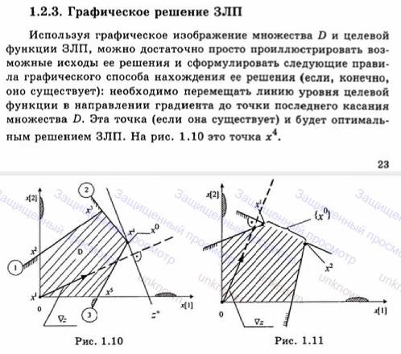

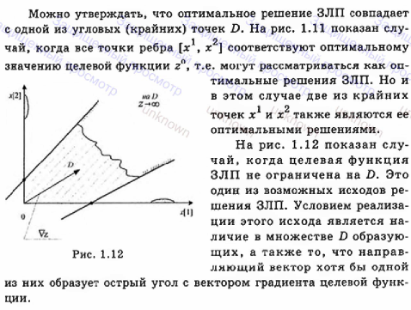

1. Анализ чувствительности к изменению правых частей ограничений при решении ЗЛП.
2. Анализ чувствительности к изменению коэффициентов целевой функции при решении ЗЛП.
3. Решение ЗЛП. Матричный метод. Симплекс-таблица.
4. Решение ЗЛП. Матричный метод. Преобразование Жордана – Гаусса.
5. Симплекс-разности и симплекс-таблицы, графическая и аналитическая интерпретация.
6. ЗЛП. Чувствительность к изменению коэффициентов целевой функции.
7. ЗЛП. Чувствительность к изменению ограничений.
8. Двойственная задача линейного программирования. Пример перехода от прямой к двойственной задаче. Назначение двойственных задач.
9. Поиск допустимой точки при ЗЛП.
10. Переход от ЗЛП к Т-задаче.
11. Т-задача. Пример поиска симплекс-разностей.
12. Т-задача. Метод потенциалов.
13. Т-задача. Поиск цепочки.
14. Транспортная задача в сетевой постановке (ТС-задача). Специальный алгоритм поиска оптимального решения ТС-задачи.
15. Задачи дискретного программирования. Задача о рюкзаке. Метод неявного лексикографического перебора.
16. Задачи дискретного программирования. Метод неявного перебора по векторной решетке. КН.
17. Задачи дискретного программирования. Метод неявного перебора по векторной решетке. КПП.
18. Задачи дискретного программирования. Метод неявного перебора по векторной решетке. КПИА.
19. Задачи дискретного программирования. Метод неявного перебора по векторной решетке. Графический пример.
20. Задачи дискретного программирования. Метод неявного перебора, построенный на стратегии локального поиска.
21. Задачи дискретного программирования. Метод отсекающих плоскостей.
22. Задачи дискретного программирования. Метод ветвей и границ.
23. Задачи динамического программирования. Постановки задач ЗДП 1, ЗДП 2, ЗДП 3.
24. Задачи динамического программирования. Решение ЗДП 1. Функция Беллмана.
25. Задачи динамического программирования. Решение ЗДП 1. Обратный ход.
26. Задачи динамического программирования. Применение метода динамического программирования к ЗДП 2.